TCP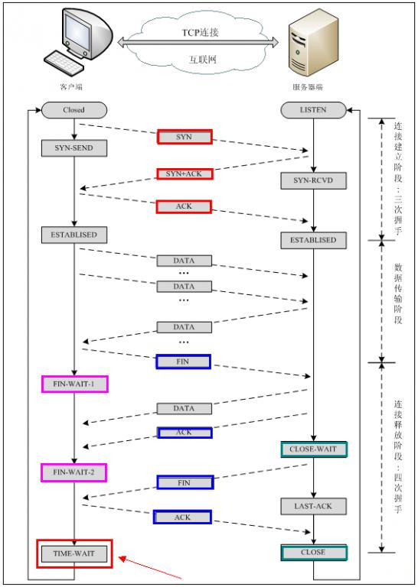

状态代码有三位数字组成，第一个数字定义了响应的类别，且有五种可能取值：
1xx：指示信息--表示请求已接收，继续处理
2xx：成功--表示请求已被成功接收、理解、接受
3xx：重定向--要完成请求必须进行更进一步的操作
4xx：客户端错误--请求有语法错误或请求无法实现
5xx：服务器端错误--服务器未能实现合法的请求
常见状态代码、状态描述、说明：
200 OK //客户端请求成功
400 Bad Request //客户端请求有语法错误，不能被服务器所理解
401 Unauthorized //请求未经授权，这个状态代码必须和WWW-Authenticate报头域一起使用
403 Forbidden //服务器收到请求，但是拒绝提供服务
404 Not Found //请求资源不存在，eg：输入了错误的URL
500 Internal Server Error //服务器发生不可预期的错误
503 Server Unavailable //服务器当前不能处理客户端的请求，一段时间后可能恢复正常

